Утвержден
приказом УО
№826 от 14 декабря 2020 года
_____________/О.Б.Сенди
План воспитательных мероприятий с использованием дистанционных (заочных, онлайн) форм работы на период зимних каникул с 26 декабря 2020 года по 10 января 2021 года
№ | Наименование мероприятий | Сроки проведения | Ответственные | Исполнение
1 | Оформление классных помещений «Праздник к нам приходит» | До 15 декабря 2020 г. | ОО | https://vk.com/wall-172774106_1681  https://vk.com/wall-172774106_1678  vk.com/club 166834648
2 | «Новогодняя елочка» | До 15 декабря 2020 г. | ОО | https://vk.com/wall-172774106_1738  vk.com/club 166834648
3 | Акция «Новогодние песни» | До 25 декабря 2020 г. | ОО | 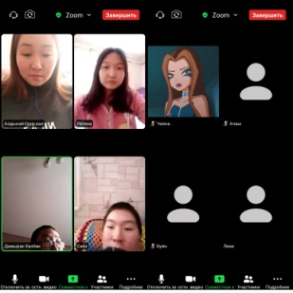
4 | Акция «Новогодние окна» | С 24 декабря 2020 г. по 10 января 2020 г. | УО, ОО | https://vk.com/wall-172774106_1682  https://vk.com/wall-172774106_1680  https://vk.com/wall-172774106_1668  https://vk.com/wall-172774106_1665  https://vk.com/wall-172774106_1664  https://vk.com/wall-172774106_1663  https://vk.com/wall-172774106_1669  vk.com/club 166834648
5 | Интеллектуальная игра «Музыкальный час» | 29 декабря 2020 г., 07 января 2021 г. | ОО | 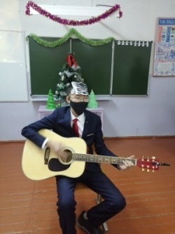
6 | Конкурс чтецов на тему «зима» | 26 декабря 2020г. | ОО | vk.com/club 166834648  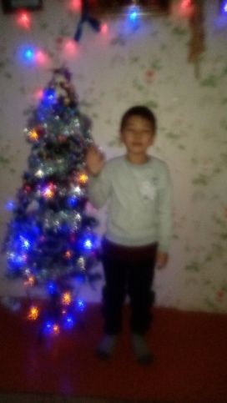  https://vk.com/wall-181854674_1253
7 | Онлайн-конкурс поделок «Чудеса Нового года» | 26 декабря 2020 г. | ОО | https://vk.com/wall-172339367_1368
8 | Викторина «Дед Мороз» | 28 декабря 2020 г. | ОО | 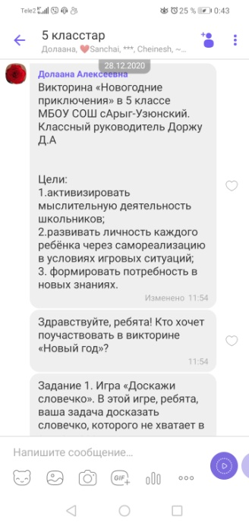  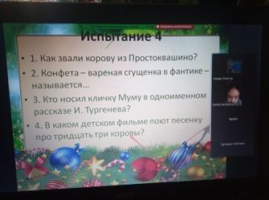
9 | Онлайн-турнир на решение головоломок «Быстрее, лучше, умнее» | 28 декабря 2020 г. | ОО | 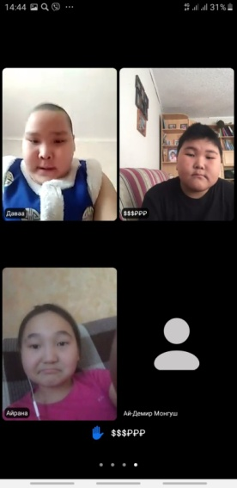  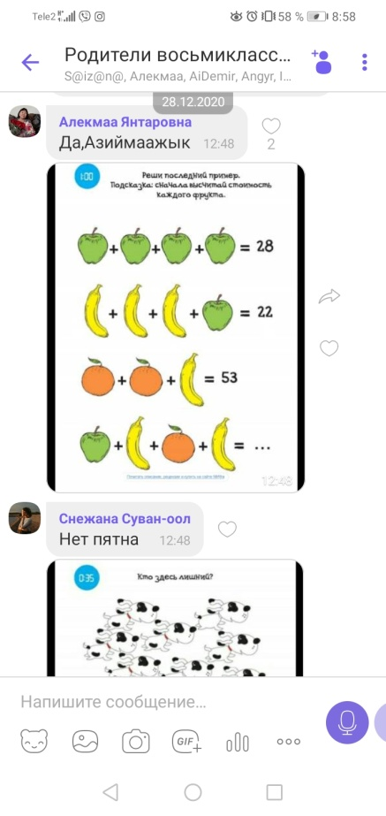
10 | Угадывание сканворда «зимние виды спорта» | 28 декабря 2020 г.0 | ОО | 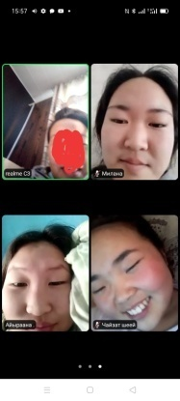  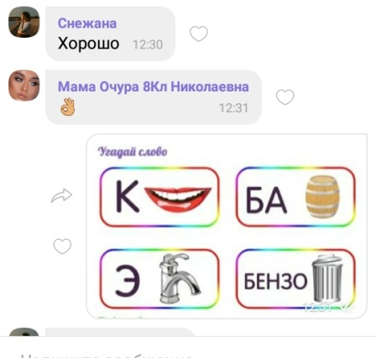
11 | Телеурок | 28 декабря 2020 г. | ОО | 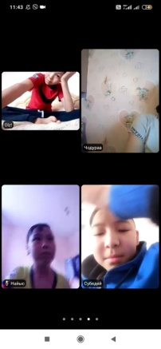  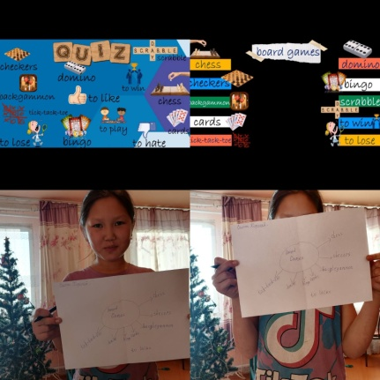
12 | Интеллектуальная игра «Умники и умницы» | 29 декабря 2020 г. | ОО | 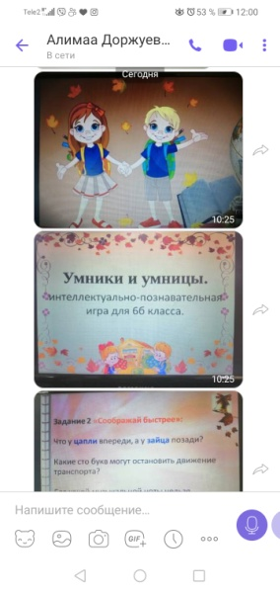
13 | Викторина «Моя профессия» | 29 декабря 2020г. | ОО | 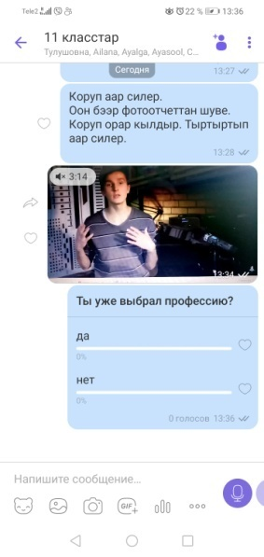
14 | Викторина «Мои права и обязанности» | 29 декабря 2020 г. | ОО | vk.com/club 166834648  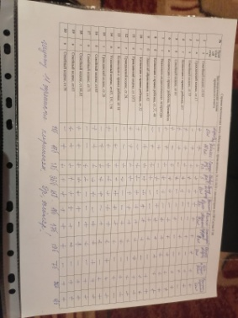
15 | Онлайн-конкурс рисунков с семьей «Мы встречаем Новый год» | 29-30 декабря 2020г. | ОО | https://vk.com/wall-172339367_1407
16 | Онлайн-путешествие по территории страны | 01 января 2021г. | ОО | https://vk.com/wall-172339367_1398
17 | Кроссворд «Сказочные герои» | 30 декабря 2020 г. | ОО | 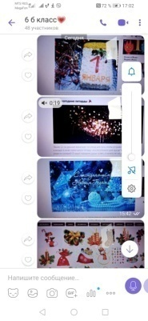  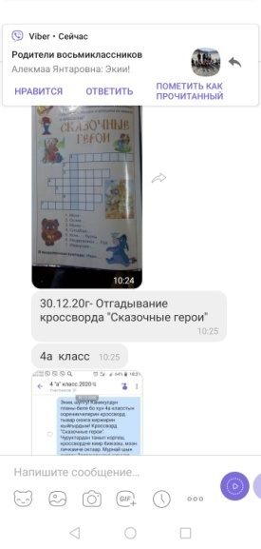
18 | Анкетирование (профориентация) | 02 января 2021 г. | ОО | 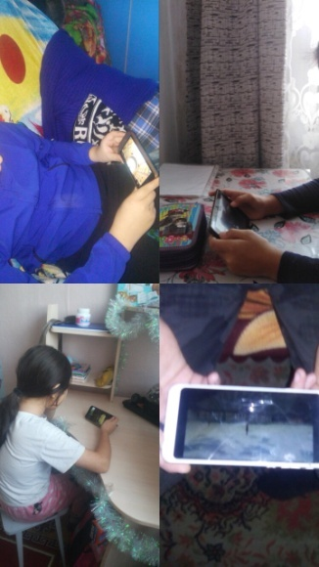
19 | Просмотр видеоролика «Правила дорожного движения в зимний период» | 02 января 2021г. | ОО | https://vk.com/wall-172339367_1383  https://vk.com/wall-172774106_1674  https://vk.com/wall-172774106_16745  vk.com/club 166834648
20 | Кроссворд-тест по сказке «По щучьему велению» | 03 января 2021 г. | ОО
21 | Игра-викторина «Рождественские игры» | 4-6 января 2021г. | ОО | https://vk.com/wall-172339367_1390  vk.com/club 166834648
22 | Новогодняя викторина  Виртуальная экскурсия в резиденцию Деда Мороза | 07 января 2021 г. | ОО | https://m.vk.com/wall-172443542_2640
23 | Викторина «Химические элементы» | 07 января 2021 г. | ОО | https://vk.com/wall-181854674_1256
24 | Беседа по профилактике правонарушений  Виртуальный музей | 04 января 2021 г.  08 января 2021 г. | ОО | vk.com/club 166834648
25 | Конкурс стихов «Я люблю тебя жизнь» | 08 января 2021 г. | ОО | https://vk.com/wall-165869680_3749  https://vk.com/wall-181854674_1276
26 | Мастер-класс «Открытка Рождеству» | 08 января 2021г. | ОО | https://vk.com/wall-165869680_3744
27 | Викторина «Мир танца» | 09 января 2021 г. | ОО | https://vk.com/wall-172443542_2639
28 | Игра «Что? Где? Когда?» | 09 января 2021 г. | ОО | https://vk.com/wall-161536555_3173
29 | Конкурс сочинений «Новый год» | 09 января 2021 г. | ОО | https://vk.com/wall-172443542_2640
30 | Беседа «Внимание дети!»  Викторина «Зимние забавы» | 29 декабря 2020г.  08 января 2021 г. | ОО | vk.com/club 166834648  https://vk.com/wall-172774106_1759
31 | Викторина «Знаменитые быки» | 09 января 2021 г. | ОО | https://vk.com/wall-181854674_1274  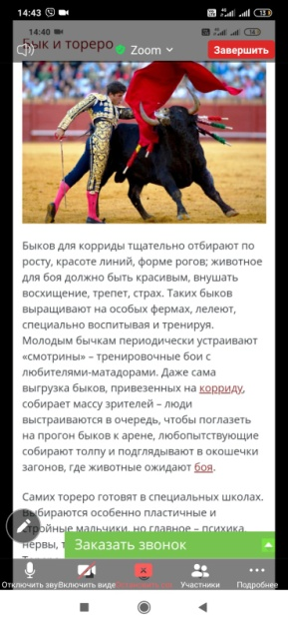
32 | Интеллектуальная игра «Кругозор» | 04 января 2021 г. | ОО | vk.com/club 166834648
33 | Профилактические акции «22 часа. А Ваш ребенок дома?», «Осторожно, карманник» | C 26 декабря 2020 г. по 10 января 2021 г. | УО, ОО | https://vk.com/wall-177456379_3573  https://vk.com/wall-177456379_3552  https://gym-shagonar.rtyva.ru/?page_id=1657
34 | Профилактическая акция «Я дома» | C 26 декабря 2020 г. по 10 января 2021 г. | ОО | https://gym-shagonar.rtyva.ru/?page_id=1657  https://vk.com/wall-172774106_1769  https://vk.com/wall-172774106_1763  https://vk.com/wall-172774106_1754  https://vk.com/wall-172774106_1748  https://vk.com/wall-172774106_1745  https://vk.com/wall-172774106_1725  https://vk.com/wall-172774106_1708  https://vk.com/wall-172774106_1706  https://vk.com/wall-172774106_1705  https://vk.com/wall-172774106_1704  https://vk.com/wall-181854674_1257
35 | Челлендж на тему «Новогоднее преображение с единым хештэгом #Новогоднее_преображение_УлугХем | C 26 декабря 2020 г. по 10 января 2021 г. | УО, ОО | https://gym-shagonar.rtyva.ru/?page_id=1657  https://m.vk.com/wall-172443542_2639  https://vk.com/wall-172443542_2643
36 | Заочный конкурс семейных фотографий среди отрядов ЮИД «Я, новый год, семья и ЮИД» | С 28 декабря 2020 г. по 12 января 2021 г. | УО, ОО | https://vk.com/wall-172774106_1785  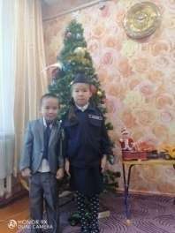
37 | Конкурс подделок «Новогодний логотип РДШ» | C 26 декабря 2020 г. по 10 января 2021 г. | Региональное отделение РДШ, УО, ОО | https://vk.com/wall-177456379_3450  vk.com/club 166834648
38 | Конкурс stend-up Юнармейцев в соцсетях «Попробуй рассмешаить» | C 26 декабря 2020 г. по 10 января 2021 г. | Региональное отделение движения Юнармия в РТ | vk.com/club 166834648
39 | Проведение дистанционных консультирований для родителей по вопросам эффективного общения с детьми | C 26 декабря 2020 г. по 10 января 2021 г. | УО, ОО | https://vk.com/wall-167865948_1400
40 | Заочный конкурс на лучшее поздравление «С Рождеством!» | C 26 декабря 2020 г. по 10 января 2021 г. | УО, ОО | vk.com/club 166834648
41 | Отгадывание новогодних загадок среди 4-5х классов | 05 января 2021 г. | ОО | 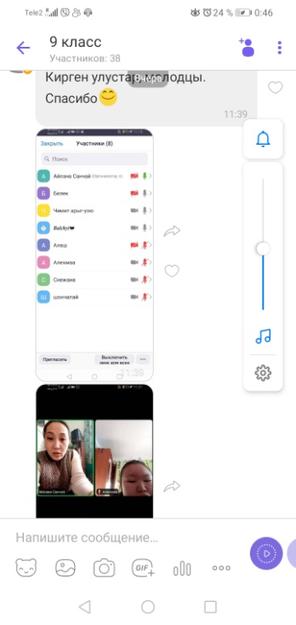
42 | Участие в прямом эфире с мастером спорта России по Ушу-саньдо и тренером-преподавателем по Ушу школы «ALMAZ» Айыжы Ли | 05 января 2021 г. | УО, ОО | https:/vk.com/rrcpddttrt
43 | Заочная интеллектуально-познавательная игра «Эрудит» среди учащихся ЮДП | 6 января 2021 г. | ОО | https://vk.com/wall-181854674_1255
44 | Посещение неблагополучных семей СОП, ВШУ, ТЖС | С 26 декабря 2020 г. по 10 января 2021 г. | УО, ОО | https://vk.com/wall-177456379_3387  --https://vk.com/wall-177456379_3368  https://vk.com/wall-177456379_3357  https://vk.com/wall-167865948_1386  vk.com/club 166834648
45 | Участие педагогических работников и родительских патрулей в дежурствах и рейдовых мероприятиях | С 26 декабря 2020 г. по 10 января 2021 г. | УО, ОО | https://vk.com/wall-177456379_3387  --https://vk.com/wall-177456379_3368  https://vk.com/wall-177456379_3357  https://vk.com/wall-167865948_1386  https://vk.com/wall-172774106_1775  https://vk.com/wall-172774106_1741  vk.com/club 166834648  https://vk.com/wall106265069_152  https://vk.com/wall-181854674_1259
46 | Дистанционное чтение новогодних сказок | 08 января 2021 г. | ОО | https://vk.com/wall-165869680_3774
47 | Заочный конкурс-викторина «Футболисты мира» | 09 января 2021 г. | ОО | https://vk.com/wall-161536555_3169
48 | Показ фильма «Горячее сердце» в ютубе | 09 января 2021 г. | ОО | https://vk.com/wall-172774106_1826
49 | Дистанционные встречи с родителями | С 26 декабря 2020г. по 10 января 2021г. | ОО | https://vk.com/wall-177456379_3391  https://vk.com/wall-172774106_1670  https://vk.com/wall-172774106_1671  https://vk.com/wall-172774106_1672  https://vk.com/wall-172774106_1679  https://vk.com/wall-172774106_1695  https://vk.com/wall-172774106_1707  https://vk.com/wall-172774106_1713  https://vk.com/wall-172774106_1714  https://vk.com/wall-172774106_1727  https://vk.com/wall-172774106_1729  https://vk.com/wall-172774106_1730  https://vk.com/wall-172774106_1739  https://vk.com/wall-172774106_1740  https://vk.com/wall-172774106_1742  https://vk.com/wall-172774106_1774

